Tisková zpráva "Měsíc neziskového sektoru – únor 2009"

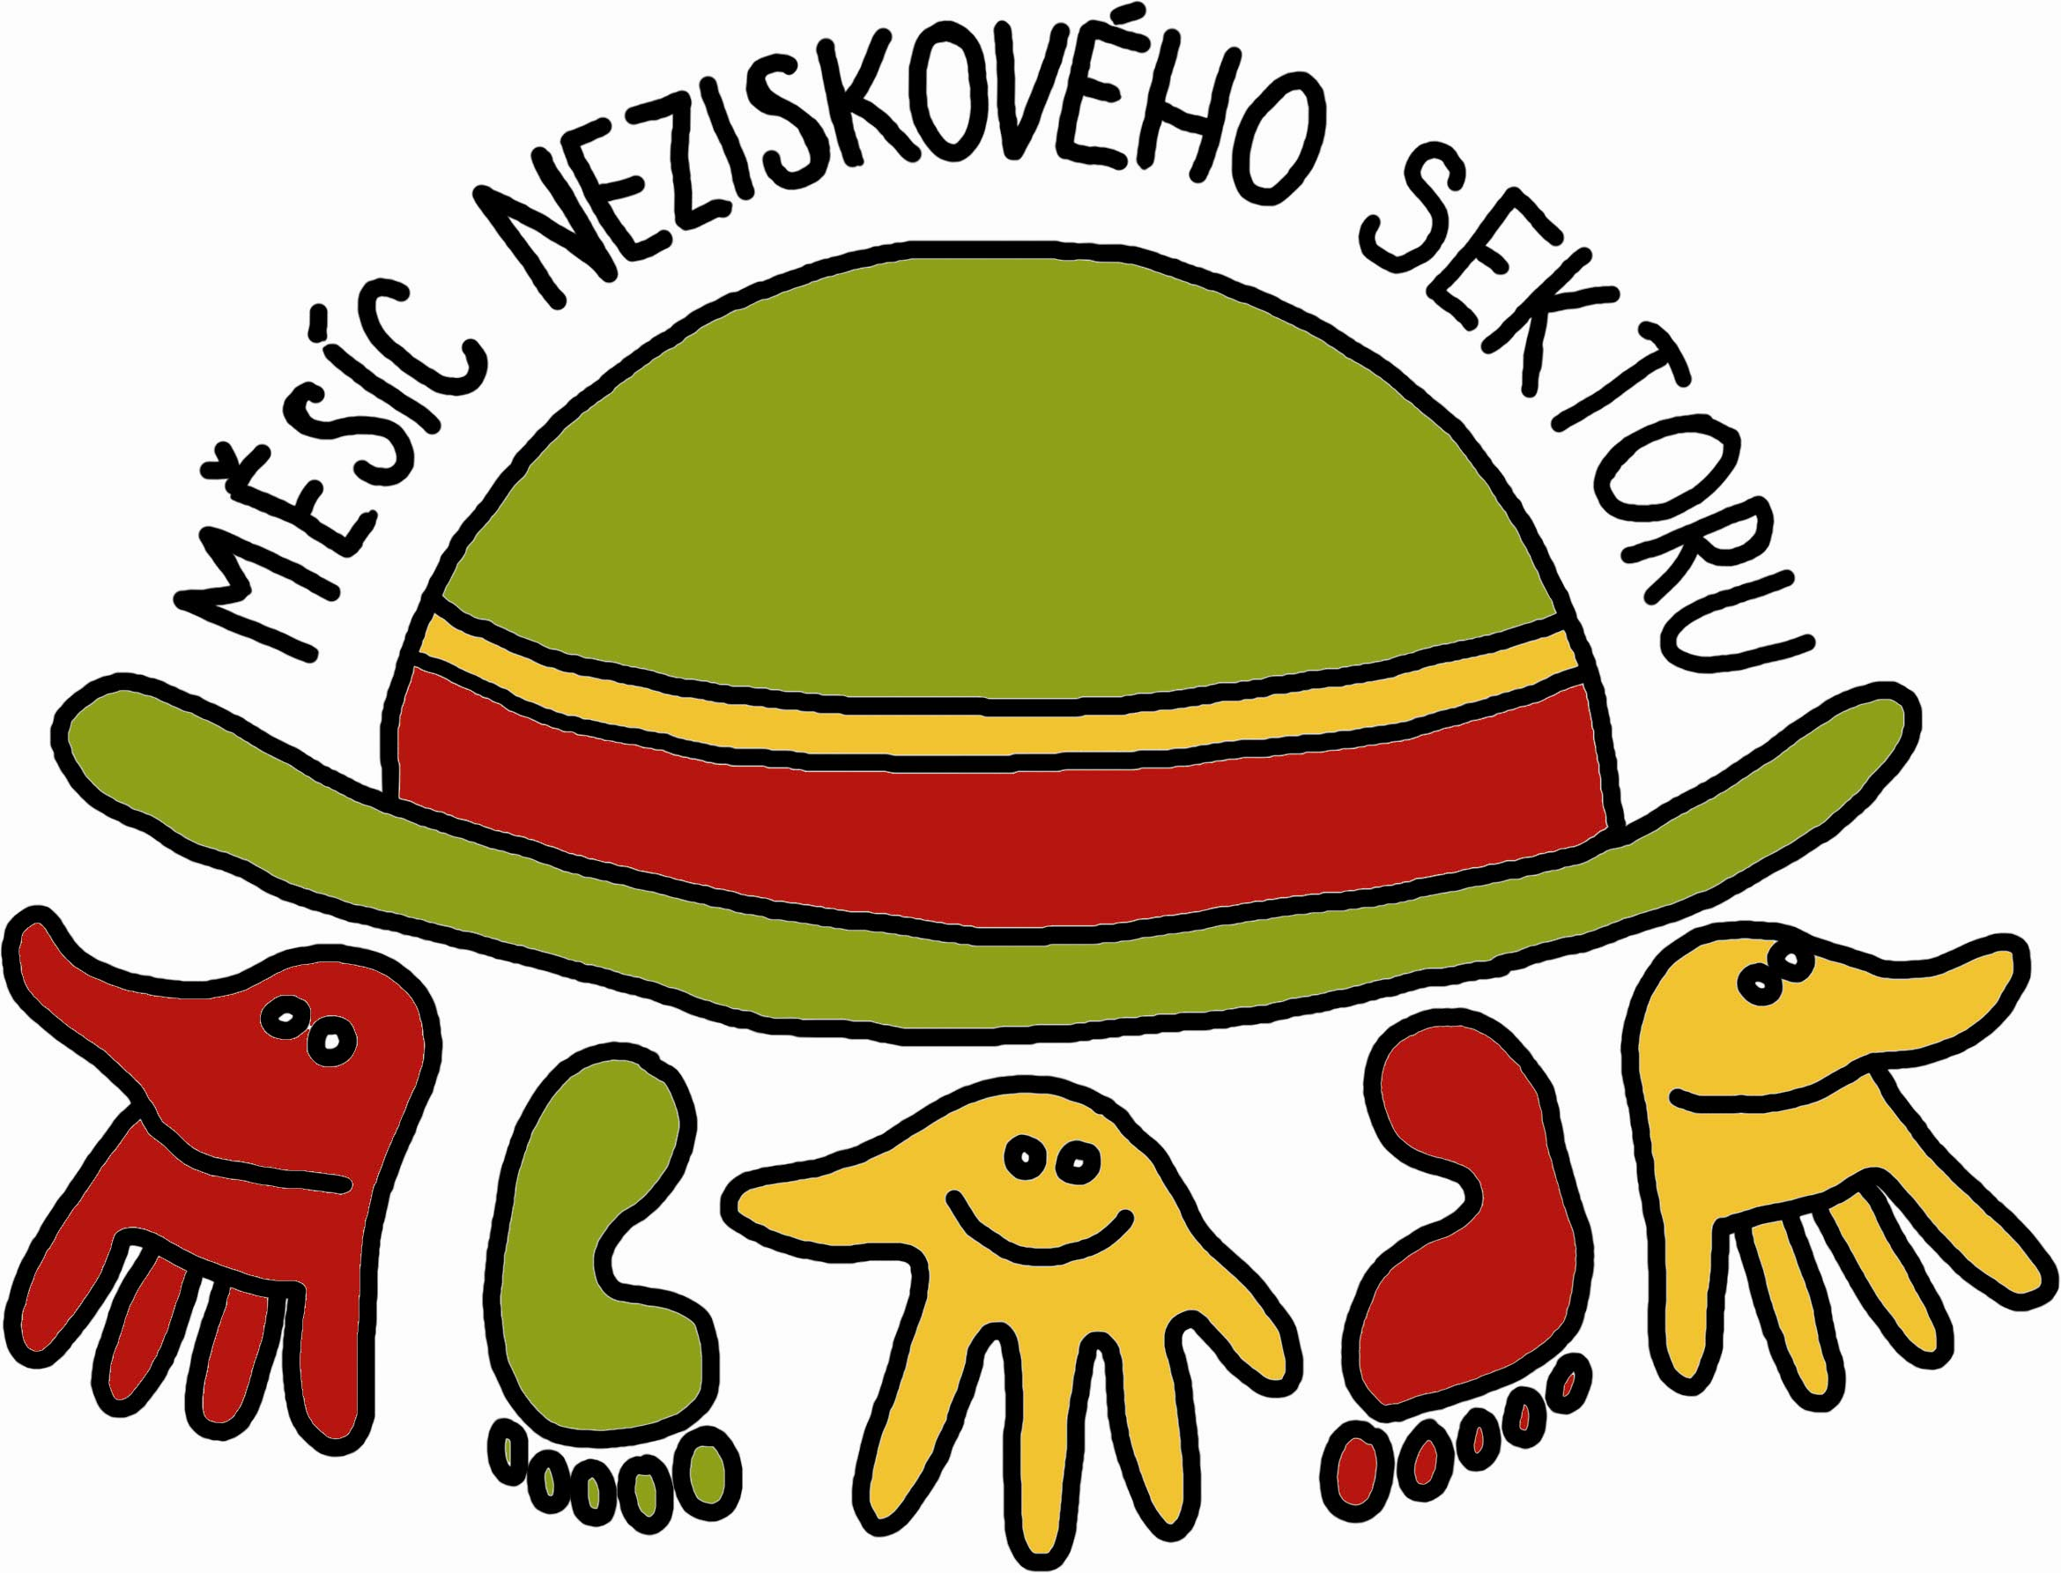

Kampaň "Měsíc neziskového sektoru" má staronového organizátora, ale hlavně nové logo a vizi pokračování po dalších minimálně 10 let. Nositelem a propagátorem kampaně je Asociace nestátních neziskových organizací ČR, která hledá pro tuto kampaň finanční zdroje a koordinuje společné vize a cíle kampaně. Organizátory v jednotlivých krajích, které se ke kampani přihlásí, jsou to potom většinou krajská uskupení neziskových organizací. V Libereckém kraji kampaň organizuje ANNOLK – Asociace nestátních neziskových organizací Libereckého kraje, která je v této kampani aktivní již od roku 2003, koordinátorem od roku 2005. Nové logo kampaně nakreslila Petra Šlechtová, Květa Morávková (předsedkyně asociace) vybrala téma a motto celé kampaně pro letošní rok. Téma kampaně: Společnost bez bariér (navazuje na téma evropského předsednictví ČR –Evropa bez bariér). Motto: Bariéry v nás nesmí zakládat bariéry mezi námi.

Dlouhodobým cílem kampaně je medializace významu práce lidí v neziskových organizacích pro společnost a to zejména v těch oblastech, které neumí efektivně uchopit či řešit státní či státní organizace ani samospráva. Peníze jsou v jejich rukách velmi efektivním nástrojem k vytváření systémových opatření, pokud je dostanou. Proto jsou i peníze limitem fungování řady aktivit. Neziskové organizace umí zdroje velmi efektivně propojovat a zhodnocovat, ale i tvořit. Přesto často nejsou jejich názory váženy politiky ani řediteli organizací. I toto chceme díky naší kampani změnit. Neziskovky jsou občanskou silou, která si velmi váží dobrých cílů, myšlenek a kvalitních lidí, teprve poté peněz jako nezbytného nástroje. Pro svou práci potřebujeme kvalitní legislativu i systém finančních zdrojů a partnerství ostatních sektorů. Velmi citlivě vnímáme vztahy a priority ve společnosti i kvalitu jednotlivých systémů. O tom se musíme radit, diskutovat, hledat lepší řešení, a to nejen v únoru, ale po celý rok.

Kampaň ideově navazuje na deset let kampaně 30 dní pro neziskový, resp. občanský sektor (viz www.neziskovky.cz a www.30dni.cz), protože iniciátoři a noví nositelé vedení kampaně se podíleli na většině realizovaných ročníků v letech 1998 - 2007 v jednotlivých krajích a považují za potřebné v takovémto druhu kampaně pokračovat. Proto zatím budeme pokračovat v číselné řadě kampaní, ale z mnoha aspektů je tento ročník vlastně nultým ročníkem nového nazvu a nového pojetí kampaně, který má otestovat plošný zájem a úspěch pořádání jednotlivých akcí i celé kampaně v nových podmínkách.

Termín kampaně byl po zhodnocení možností, "volnějšího času" NNO a efektu počtu i kvality akcí v uplynulých ročnících vrácen ze října na únor, čímž vznikl odstup 16 měsíců od posledního ročníku kampaně v režii ICN. Na webu www.annolk.cz je možno od 15.1. registrovat jednotlivé akce ve společném kalendáři akcí. K akci se zatím připojilo 15 organizací v rámci Libereckého kraje, ale další se mohou stále ještě hlásit. Setkání aktivních NNO proběhne na konferenci NNO LK 26.2. na krajském úřadě v Liberci.

Jednotlivé ročníky kampaně budou mít různé hlavní cílové skupiny, informace a akce jsou ale vždy přístupné veřejnosti a zástupcům sdělovacích prostředků, dílčím cílem je tedy propagace a prezentace práce jednotlivých NNO, spolupráce a partnerství na projektech uvnitř neziskového sektoru i s partnery z ostatních sektorů společnosti, jednotlivé typy akcí závisí na zaměření a systémů práce organizací. Společná témata, hledání nových cest a překonávání současných bariér v každodenní společnosti jsou i společným tématem naší kampaně pro tento rok.

Mgr. Květa Morávková – tel. 602 154 091, 777 171 876

Základní údaje a informace o kampani – únor 2009 – 11. (0.) ročník
– k postupnému doplnění, sledujte web www.annolk.cz:

Pořadatel kampaně: ANOLK a Asociace NNO ČR
Téma kampaně: Společnost bez bariér (navazuje na téma evropského předsednictví ČR –Evropa bez bariér)
Motto: Bariéry v nás nesmí zakládat bariéry mezi námi

Hlavní akce v Libereckém kraji:
11.2. tisková konference – sídlo ANNOLK od 10 hodin
14.2. ples neziskovek – 7. ročník, tentokrát ZÁSTĚROVÝ – Centrum Babylon 20 – 02 hodin
26.2. Konference neziskových organizací Libereckého kraje – Krajský úřad 10 – 19 hodin

Další kraje, kde kampaň probíhá: Zlínský, Plzeňský, Ústecký
Zkušenosti, náměty na akce, mediální i tiskové výstupy najdete např. na:http://neziskovky.cz/cz/fakta/zpravodajstvi/celorepublikove-akce/3134.html
http://neziskovky.cz/cz/neziskovky-cz/30-dni/historie-kampane/archiv-2007

Pro ilustraci několik údajů z 1. a 10. ročníku původní kampaně:
První ročník, 25. ledna – 25. února 1998
- Pořadatelé: Informační centrum nadací a jiných neziskových organizací a Čestný výbor kampaně.
- Heslo kampaně: Vezmi život do svých rukou.
- Téma kampaně: Každá pomoc má svůj smysl.
- Mezinárodní diskusní fórum „Jak dál v neziskovém sektoru“ se konalo pod záštitou prezidenta ČR Václava Havla. Fórum zahájili Dagmar Havlová a Pavel Bratinka.
- K účasti v kampani se přihlásilo 220 organizací s 290 akcemi.
- Výběrový monitoring firmy Newton IT zaznamenal 2 876 mediálních výstupů.
- Na kampani spolupracovala reklamní agentura Grey Praha.
Desátý ročník, 2. října 2007 – 31. října 2007
- Pořadatel a hlavní koordinátor kampaně: Informační centrum neziskových organizací, o.p.s.
- Motto kampaně: „Každý se může stát hrdinou naší doby…“
- Na závěr kampaně byl 1. listopadu 2007 uspořádán slavnostní večer, na kterém byla kampaň oficiálně ukončena a předávány ceny Žihadlo 2007. V rámci večera vystoupila kapela Jedličkova ústavu The TAP TAP a duo Two voices ve složení Jana Rychterová a Edita Adlerová.
- Webové stránky www.neziskovky.cz navštívilo v době konání kampaně přes 54 000 návštěvníků, což představuje v průměru přes 1 700 návštěvníků denně.
- Během kampaně se uskutečnilo přes 150 akcí neziskových organizací v celé ČR.
- Mediální partneři: Česká televize, Český rozhlas, TV Spektrum, Happy Day, iHNed.cz, Medical Tribune, Partžurnál a Strategie.
- Výběrový monitoring Newton IT zaznamenal 97 mediálních výstupů.
- Na kampani spolupracovala reklamní agentura McCann-Erickson Prague, PR agentura QandA, MEDIA FACTORY Czech Republic a PricewaterhouseCoopers. Kampaň byla financována také z prostředků Evropského společenství a MPSV ČR.
- Archiv článků

